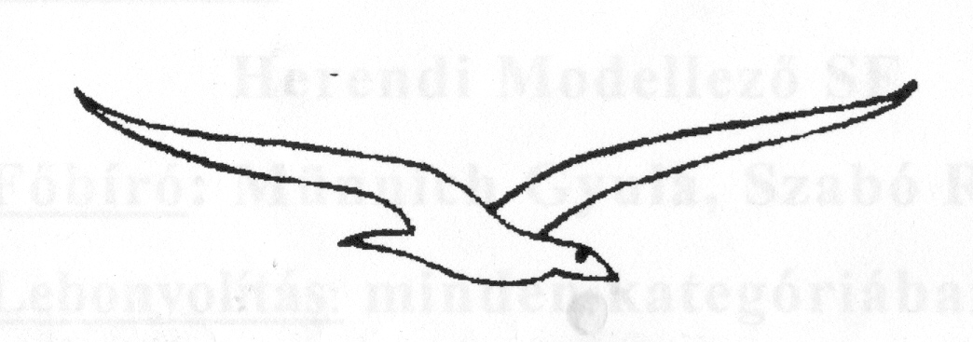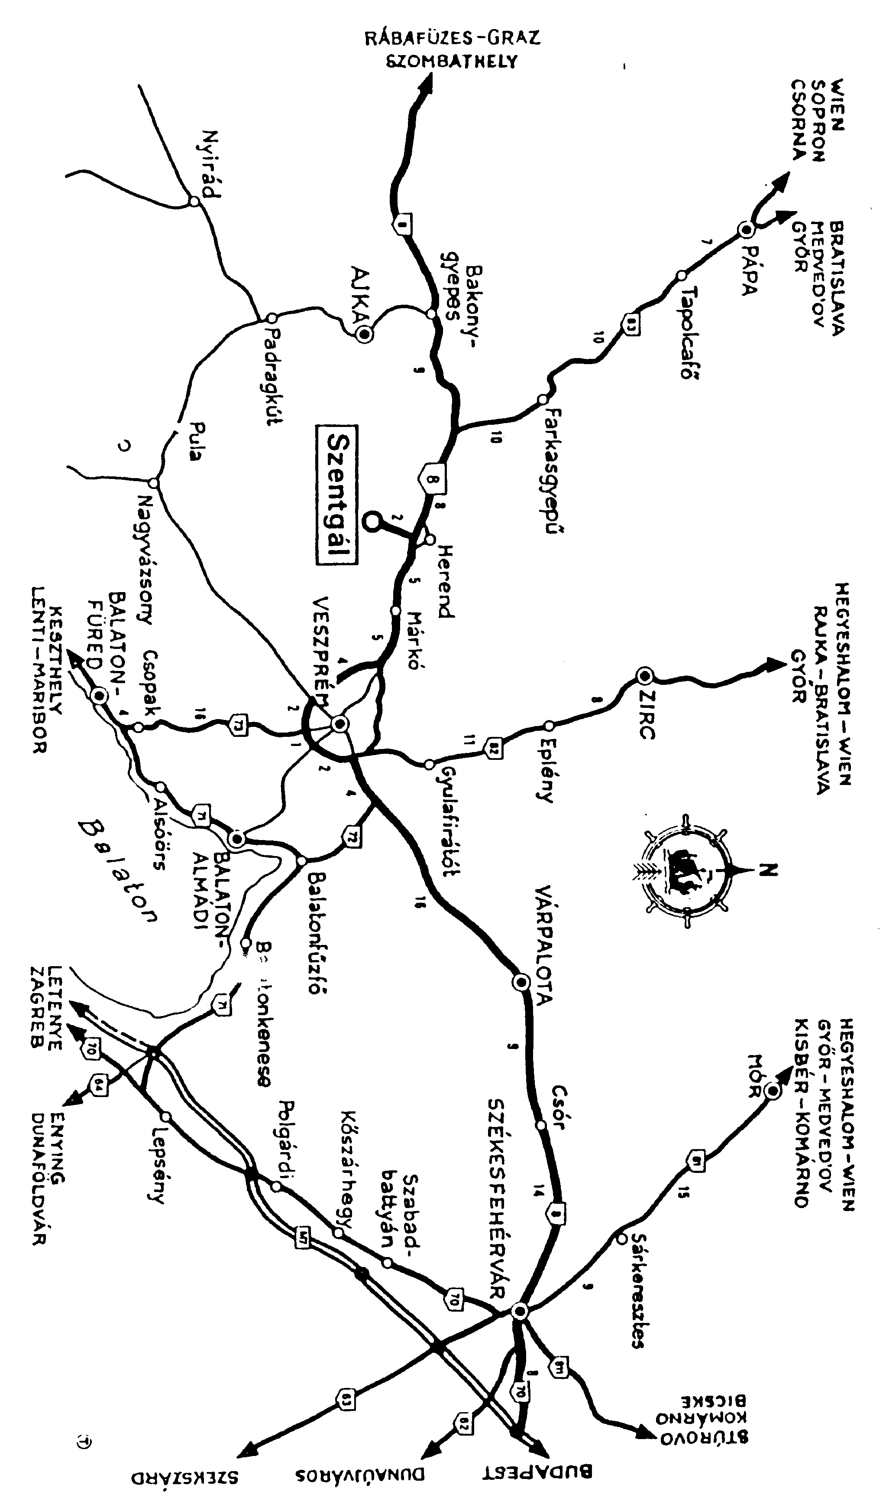
ANTIK MODELL TALÁLKOZÓ
SZENTGÁL
2008.07.12.-13.
F5-J400
F5-J

Debreczeni Tibor
Emlékverseny
Szentgál

Rendező: Debreczeni Oszkár

Főbíró: Zsoldos Tibor
Lebonyolítás: minden kategóriában, az érvényben lévő szabályzat szerint
Nevezés: helyszínen Antik 1200 Ft/modell, Elektromos 2000 Ft
Szállás egyénileg szervezhető. Sátrazni a helyszínen lehet.
2008.07.12.

ARC1b; ARC2b; ARC3; F5-j; F5-j400
2008.07.13.:
F5-J; F5-J400
Program:
2008.07.12.: ARC1b; ARC2b; ARC3; F5-j; F5-j400

Regisztrálás: 9, 30 óráig

Megnyitó: 9,45 óráig
I-IV. Start: 10, 00 órától (Elektromos és antik váltva)
2008.07.13.: F5-j; F5-j400
V-VI. start, döntő; 9, 00 órától

Díjazás: minden kategóriában az I-III. helyezettet serleggel, és a vitorlázó és F5-J400 I. helyezettet vándorserleggel díjazzuk.
További információ: Debreczeni Oszkár
8444 Szentgál Rákóczi út 8.
Tel: 06/70/371-9894
Email: debi51@freemail.hu

